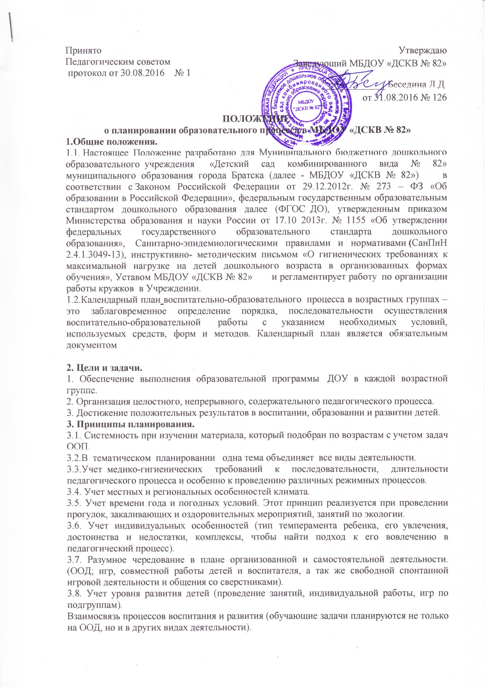

3.9. Регулярность, последовательность и повторность воспитательных воздействий (одна игра планируется несколько раз, но изменяются и усложняются задачи – познакомить с игрой, выучить правила игры, выполнять правила, воспитывать доброжелательно отношение к детям, усложнить правила, закрепить знание правил игры и пр.)
3.10. Включение элементов деятельности, способствующих эмоциональной разрядке (психогимнастика, релаксация ежедневно, музыка).
Планирование строится на основе интеграции.
3.11. Планируемая деятельность должна быть мотивирована.
3.12. Планировать разнообразную деятельность, способствующую максимально возможному раскрытию потенциала каждого ребенка.

4. Требования к структуре и оформлению плана воспитателей.
4.2. Календарный план составляется на неделю.
4.3. Календарное планирование осуществляется на основе циклограмм.
Календарный план – предусматривает планирование всех видов деятельности детей и соответствующих форм их организации на каждый день.
4.4. Компонентами календарного планирования являются:
4.4.1 Цель и задачи. Они направлены на развитие, воспитание, обучение (цели и задачи должны быть диагностируемыми)
4.4.2 Содержание (виды действий и задачи) определяется программой.
4.4.3 Организационно-действенный компонент (формы и методы должны соответствовать поставленным задачам).
4.4.4 Результат (что запланировали в самом начале и что получили должно совпадать).
4.4.5 Календарный план составляется в соответствии с режимом дня:
· планирование утреннего отрезка времени;
· планирование НОД;
· планирование прогулки;
· планирование второй половины дня.
- Нерегламентированная деятельность в утренний отрезок времени можно планировать все виды деятельности по желанию детей (игры, общение, труд, индивидуальную работу и пр.). Деятельность не должна быть продолжительной по времени (15-20 минут), ребенок должен увидеть результат своей работы. Утром планируем только знакомые для детей виды деятельности.
- Прогулка: наблюдение (за погодой, природой, транспортом, трудом взрослых, сезонными изменениями в одежде и пр.), за явлениями природы; подвижная игра (планируется с учетом погоды, особенностей сезона); спортивная игра, упражнение или элементы спортивной игры; игры дидактические, хороводные, забавы, творческие; индивидуальная работа по развитию движений, по подготовке к ООД с детьми которые не усвоили материал (3 – 7 минут), с одаренными детьми, по подготовке к праздникам; труд (по желанию детей – чем хотят заняться). Соблюдать последовательность действий на прогулке не обязательно, все зависит от настроения и желания детей.
- Вечер: В данный отрезок времени планируются: все виды игр - настольно-печатные, сюжетно-ролевые, строительные, дидактические, развивающие, театральные; развлечения, праздники, сюрпризы проводимые воспитателем планируются 1 раз в неделю (в четверг или пятницу); труд (ручной труд, хоз-быт (уборка, стирка) коллективный, по подгруппам.
- Индивидуальная работа по всем видам деятельности.
- Чтение художественной литературы.
- Работа с родителями.
- Работа по ЗКР.

4.5.1. План должен быть представлен на бумажном (в печатном или письменном виде) носителе
4.5.2. Обязательно должен быть оформлен титульный лист с указанием группы, Ф.И.О. обоих воспитателей группы, даты начала и окончания плана.
4.5.3. План должен содержать следующие разделы
- режим дня группы;
- расписание образовательной деятельности;
- список детей группы (с указанием даты рождения и возрастом ребенка на 01.09 текущего года, под списком указывается количество мальчиков и девочек в группе.);
- условные обозначения (в нем фиксируются все сокращения, используемые воспитателями группы).
- комплекс утренней гимнастики на 2 недели.

4.5.4. План оформляется в соответствии с утвержденной формой планирования в соответствии с ФГОС (Приложение №1)
4.5.5. В конце месяца календарный план должен быть представлен старшему воспитателю для проверки.
4.5.6. При планировании разнообразной детской деятельности указывается: цель; методические приемы; оборудование необходимое для организации детской деятельности.
4.5.7. При планировании приветствуется использование картотек наблюдений, пальчиковой гимнастики, артикуляционной, бодрящей гимнастик и т. п., составленных педагогами группы либо написание их на месяц или квартал в календарном плане (электронный и бумажный носитель)

5. Планирование педагога-психолога
Планирование деятельности педагога-психолога осуществляется со всеми участниками образовательного процесса: с детьми, родителями, педагогами
1. Диагностическая работа
2. Коррекционная и развивающая работа
3. Консультативная работа и просвещение.
4. Организационно-методическая работа.
Педагогом –психологом составляется перспективный план на учебный год, который согласовывается со старшим воспитателем и заверяется заведующим. Так же планируется ежемесячный план работы на основе перспективного и циклограммы деятельности на текущий месяц в табличном варианте (Приложение№2)

6. Планирование музыкального руководителя
Планирование музыкально – образовательной деятельности проводится
соответственно циклограмме музыкальной образовательной деятельности,
составленной на текущий учебный год.
Индивидуальную работу с детьми планируется во второй половине дня.
Календарная система планирования включает в себя виды музыкальной
деятельности:
- Музыкально-двигательные упражнения;
Музыкально - игровое и танцевальное творчество
- Слушание музыки: Восприятие музыкальных произведений; Развитие слуха и голоса;
- Музицирование.
- Пение:
Усвоение певческих навыков;
Песенное творчество.
- Музыкально-ритмические движения:
Игра;
Танец;
Хоровод.

План оформлен в виде таблицы на два музыкальных занятия ( Приложение № 3 )

- Планирование инструктора по физической культуре
Календарный план составляется на основе перспективного планирования, в соответствии с комплексно-тематическим принципом планирования. План оформляется в табличном варианте, где указывается:
- Программное содержание (в соответствии с возрастом);
- Общеразвивающие упражнения (в соответствии с картотекой):
- Основные движения ( в соответствии с программным содержанием);
- Подвижная игра( основное движение в игре повторяется в соответствии с движением в основной части);
- Усложнение на 2 занятие;
- Занятие № 3(на прогулке) ( Приложение № 4)
- Планирование учителя-логопеда
Учителем логопедом планируются:
- Фронтальные занятия
- Индивидуальные занятия
На неделю планируют 3 фронтальных занятия:
- Занятие по формированию фонематической стороны речи и элементам обучения грамоте
- Занятие по формированию лексико-грамматических категорий
- Занятие по развитию связной речи
Индивидуальная работа планируется по следующим разделам:
- артикуляционная гимнастика;
-звукопроизношение;
- фонематические процессы;
- слоговая структура;
- просодика;
- лексико-грамматика.

План оформляется в табличном варианте( Приложение № 5)

- Документация и ответственность.

9.1. Календарный план является обязательным документом воспитателя.
9.2. Контроль за календарным планированием осуществляется старшим воспитателем (заведующим ) не реже одного раза в месяц, а так же в соответствии с запланированными в годовом плане контрольными мероприятиями.

Приложение № 1
Тема недели
Итог недели:
Работа с родителями:
Комплекс утренней гимнастики:
день недели |  | Непосредственно образовательная деятельность | Образовательная деятельность в режимных моментах
 | 1 половина дня |  | Утро:
 |  |  | Прогулка № 1:
 | 2 половина дня |  | Вечер:
 |  |  | Прогулка № 2:
 | Индивидуальная работа
 | Обогащение предметно-пространственной развивающей среды
Форма планирования воспитателей

Приложение№ 2
Форма планирования педагога-психолога:
Дата |  | Время | Виды деятельности и направления работы | Примечания
1. Диагностическая работа
2.Коррекционная и развивающая работа
3. Консультативная работа и просвещение.
4.Организационно-методическая работа.

Индивидуальная работа
Психические процессы | Формы работы
память
внимание
мышление
мотивация

Приложение №3
Форма планирования музыкального руководителя
Месяц _________неделя _________
Тема ___________________

Виды музыкальной  деятельности | Педагогические цели и задачи | Музыкальный репертуар
Музыкально-двигательные упражнения;
Музыкально - игровое и танцевальное творчество.

Слушание музыки:
Восприятие музыкальных произведений;
Развитие слуха и голоса;
Музицирование.

Пение:
Усвоение певческих навыков;
Песенное творчество.

Музыкально-ритмические движения:
Игра; Танец; Хоровод.

Приложение № 4
Форма планирования инструктора по физической культуре

Месяц

Группа
1 неделя | 2 неделя | 3 неделя | 4 неделя
Программное содержание(П/С):

Общеразвивающие упражнения (ОРУ):

Основные движения (ОД):

Усложнение на 2 занятие:

3-е занятие на улице:

Приложение № 5
Форма планирования учителя-логопеда
Дата | Лексическая тема | Занятие по формированию  фонетической  стороны речи и подготовка к обучению грамоте. |  | Занятие по формированию лексико-грамматических  категорий | Занятие по развитию связной речи
Индивидуальная работа
Ф.И. ребёнка
Артикуляционная  гимнастика | Звукопроизношение | Фонематические процессы | Слоговая структура | Просодика | Лексико-грамматика

